1. Dupa initializarea contextului de Spring trebuie rulata o comanda specifica de Spring Shell care va insera in libraria virtuala un anumit numar de carti:

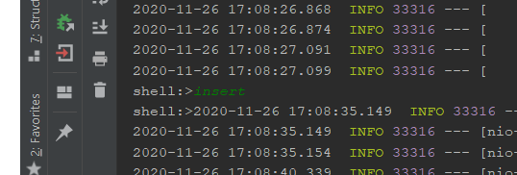

Practic imediat dupa cursorul lui ***shell:>*** tebuie scris cuvantul ***insert***

1. Pe URL-ul <http://localhost:8080> trebuie sa se incarce in browser interfata Thymeleaf:

